Экскурсия на «Хлебокомбинат Сорокинский»
19 апреля учащиеся 2 класса побывали на экскурсии в «Хлебокомбинате Сорокинский». Детям эта поездка была не только интересной, но и полезной. Группа девочек работает над проектом «Ой, блины, мои блины» и здесь они узнали о том, как замешивают дрожжевое тесто, как из него печётся вкусный, душистый, мягкий хлеб. Раиса Николаевна рассказала девочкам о применении на предприятии новых информационных технологий. Теперь компьютер контролирует и следит за подъёмом теста и выпеканием хлебных изделий, а раньше это делали руками. Когда на дворе ночь, и мы ещё все спим, пекари работают не покладая рук, чтобы утром у нас на столе был свежий хлеб! Наш Сорокинский хлебокомбинат в сутки готовит 120 видов хлебобулочных изделий: хлеб белый и чёрный, батоны, булки, булочки, плюшки, хлебцы, слойки с начинками… Раиса Николаевна угостила нас горячим свежим хлебом. Мы его привезли в школу и за обедом с большим аппетитом съели. Работникам «Хлебокомбината Сорокинский» говорим «Спасибо!» за тёплый приём и выражаем глубокое уважение за их тяжелый и благородный труд!
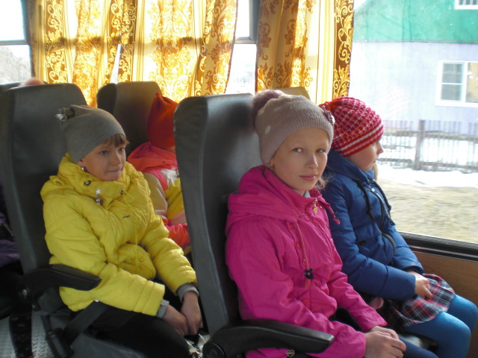
Мы едем на экскурсию.
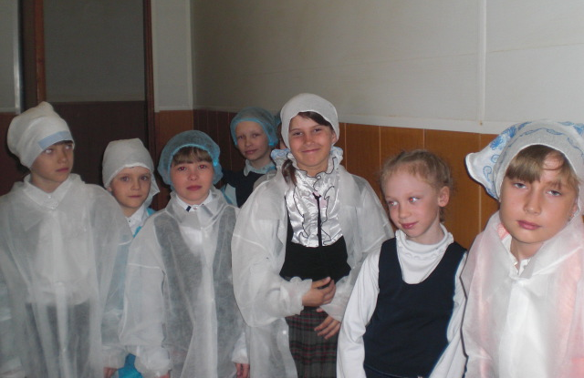
Без спецодежды не пропустят!
Вот оно, какое тесто дрожжевое!
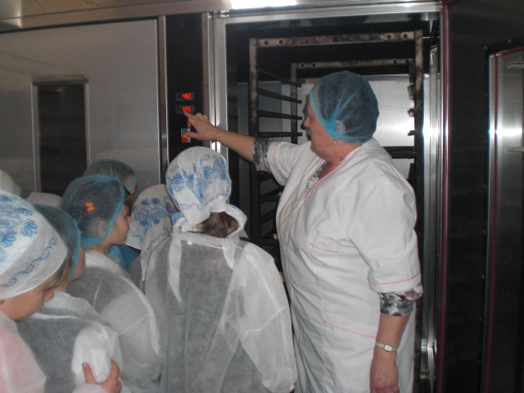
Новые информационные технологии.
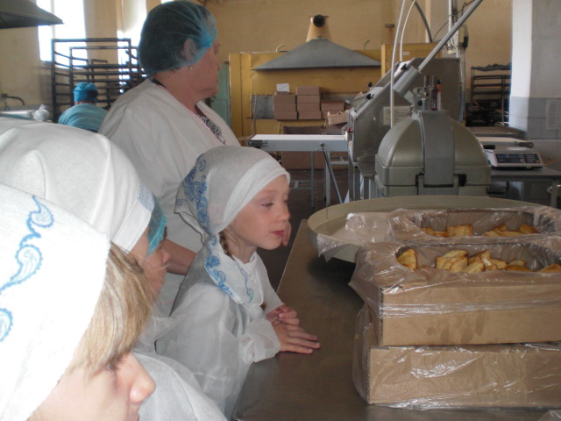
Как вкусно пахнет!
